RECIBO OFICIAL DE PAGO DE IMPUESTO PREDIAL UNIFICADO |  |  |  |  |  |  |  |  |  |  |  |  |  |  | 
DATOS GENERALES DEL OBLIGADO
Número de identificación Tributaria  23332596 |  |  | Apellidos y Nombres del Contribuyente (o Razón Social para Personas Jurídicas)  CARMEN BOHORQUEZ ROJAS
Numero Predial Nacional |  |  | 0000000000130095000000000 |  |  |  |  | Referencia Catastral Número |  |  |  |  | 000000130095000
Año Gravable  2023, 2022 |  | No. Formulario de abono a cancelar |  |  | Fecha del Formulario |  |  |  |  |  |  | Fecha de Pago
 |  |  |  |  | AÑO  2023 |  |  |  | MES  12 | DIA  20 |  | AÑO  2023 |  | MES  12 |  | DIA  20
No. Factura Abono  010050320231220082101000 |  | Fecha de factura abono |  | AÑO | MES | DIA
 |  |  |  | 2023 | 12 | 20
PAGOS
Impuesto |  |  |  |  |  |  | $12.851
Interés |  |  |  |  |  |  | $2.149
Sobretasa |  |  |  |  |  |  | $0
Sobretasa Bomberil |  |  |  |  |  |  | $0
Interés Sobretasa Bomberil |  |  |  |  |  |  | $0
Otros |  |  |  |  |  |  | $0
Interés de Plazo |  |  |  |  |  |  | $0
PAGO TOTAL |  |  |  |  |  |  | $15.000
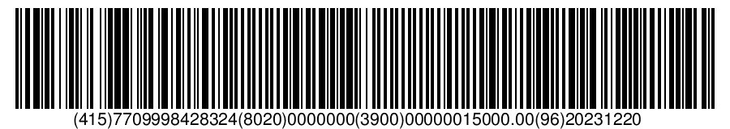
_________________________________________________________
FIRMA DE REPRESENTANTE LEGAL O PROPIETARIO

Nombre | CARMEN BOHORQUEZ ROJAS
C.C. No. | 23332596

